® TÜV, TUEV and TUV are registered trademarks. Utilisation and application requires prior approval.

Certificat
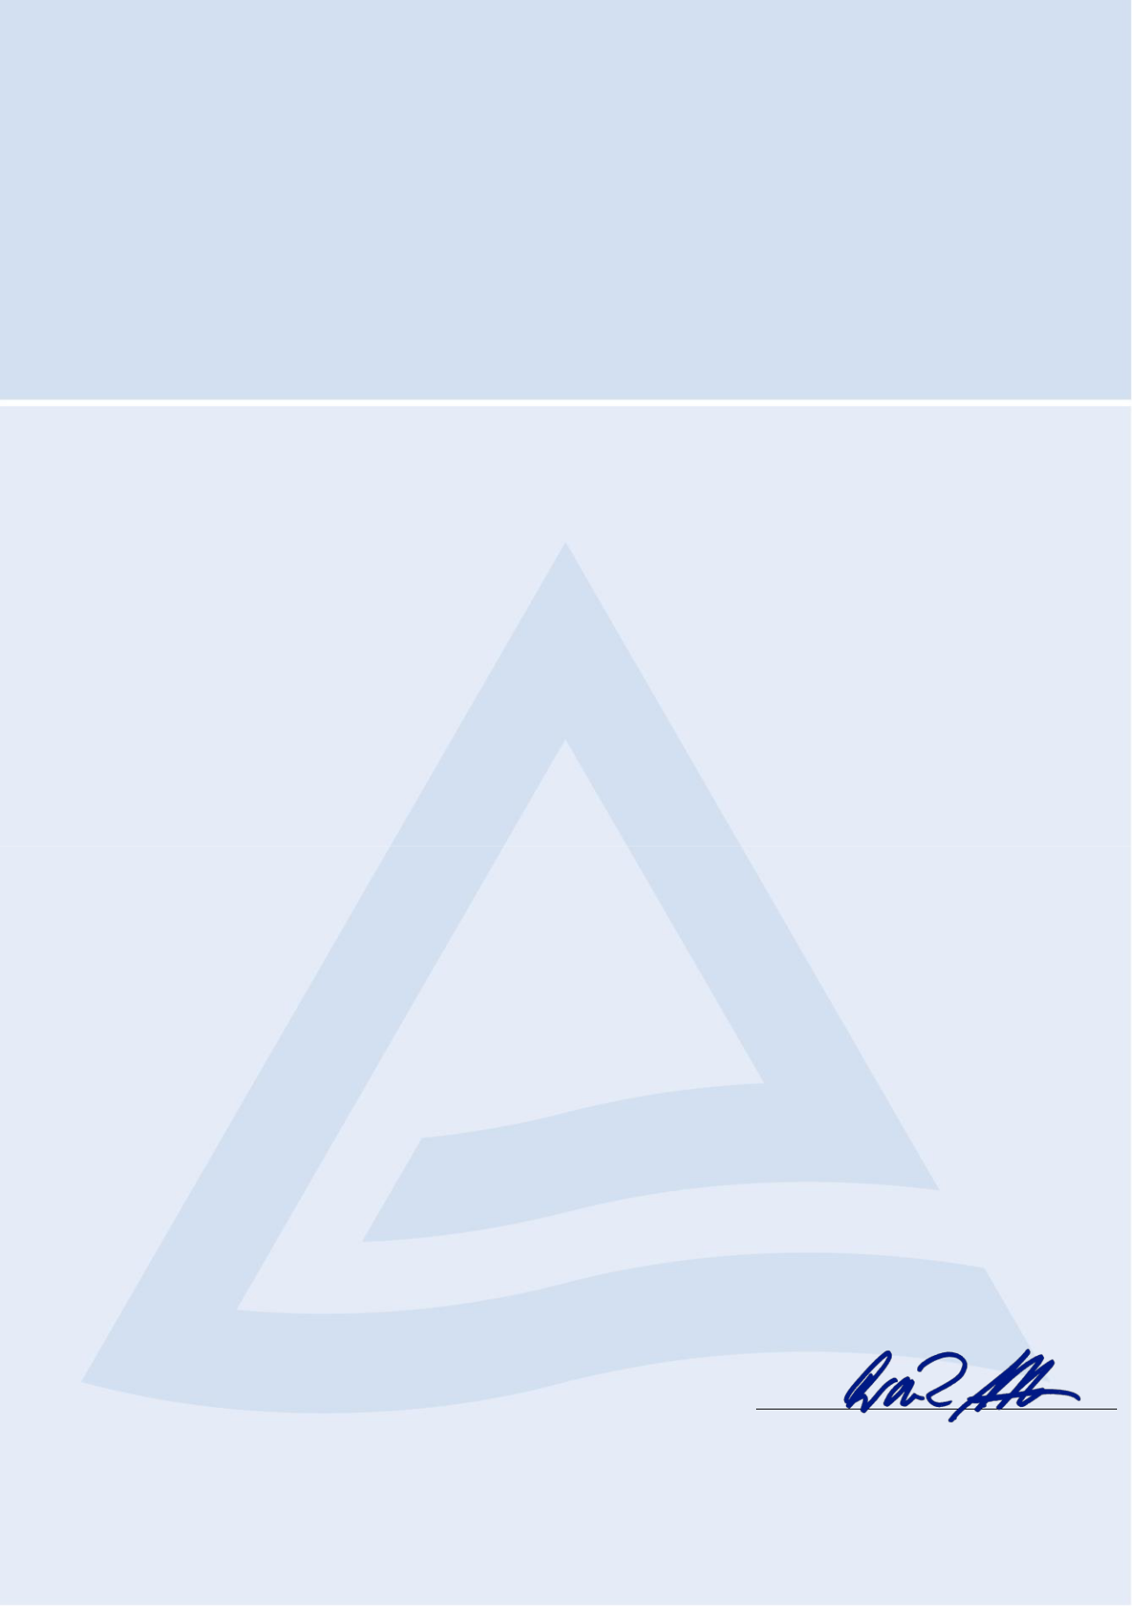

Standard ISO 9001:2015

Nr. inregistrare certificat 01 100 039054

Titular certificat: Dalian Reliable Metal Co., Ltd.

Cod unic de inregistrare: 91210200744389266T
Adresa sediului social:
Etajele 1-2, Sos. Hebin North, Nr. 51-2, Zona Industriala Lingang, Loc. Dengshahe,District Jinzhou,
Ras Dalian,
116105 Liaoning
R.P. Chineza
Adresa de desfasurare a activitatii: aceeasi de mai sus

Domeniu de aplicare: Fabricarea de robineti si fitinguri

Dovada ca sunt indeplinite cerintele ISO 9001:2015 a fost facuta in cursul unui audit.

Valabilitate: Certificatul este valabil de la 13.11.2025 pana la 12.11.2028.

Ramane valabil sub rezerva rezultatelor auditurilor de supraveghere.

Prima certificare 2005

Informatiile privind prezentul certificat se pot gasi pe site-ul oficial CNCA website http://www.cnca.gov.cn

12.11.2025

TÜV Rheinland Cert GmbH
Am Grauen Stein ·51105 Köln

Birou administrativ:TÜV Rheinland China Ltd., Room 301, 3F and Room 403, 4F, Building 4, No.15, Ronghua South Road, Beijing Economic-Technological Development Area, Beijing, 100176, P. R. China
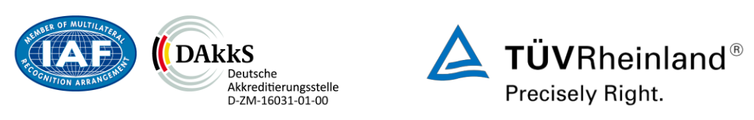

www.tuv.com

